教材４－Ａ－（１）の解答 平行四辺形をかく
①
『点アと点イの両方が頂点になる平行四辺形をかきましょう』の解決のために

(1) 下の図で平行になっている直線 (2) 下の四角形の中から平行四辺形をみつけ
は、どれとどれでしょうか。 ましょう。また、平行四辺形になるわけ
をいいましょう。

あ
う
い
え
か
お
き
ア
イ
ウ
エ
オ

ア と オ
上の５つの四角形のうち、向かい合った２組の辺がどちらも平行になっているのは、アとオの２つだから。

（れい）

う と き

お と か

たしかめよう

① 下の３つの点ア、イ、ウと、そのほかの１つの点を頂点とする平行四辺形をかきま
しょう。
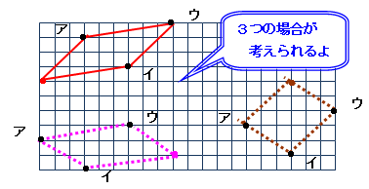

② 右の図のように、長方形の紙から直角三角形を切り取り辺ＡＢと辺ＤＣをぴったり重ねるようにならべると、どんな四角形ができますか。理由も説明しましょう。

平行四辺形
向かい合った辺の長さが等しくなっているから
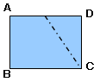
（れい）

③ 下の図の中の４つの点（２つの円内にある12この点のうち）を順番に直線で結んでできる四角形には、どんなものがあるでしょうか。
どうしてその四角形ということができるのかの理由も考えましょう。

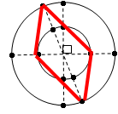
（れい）

平行四辺形

対角線が円の直径なので円の中心がまん中になる。
２本の対角線が、それぞれのまん中で交わる四角形は、平行四辺形だから。

（れい）

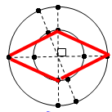
（れい）

ひし形

対角線が円の直径なので円の中心がまん中になる。
２本の対角線が、垂直で、それそれのまん中で交わっているから。

他にもいろいろな四角形ができるね

